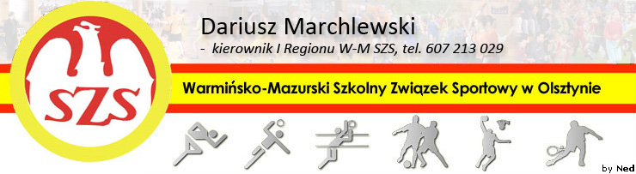
Biskupiec 07 03 2011

KOMUNIKAT ORGANIZACYJNY
Mistrzostw I Regionu WM SZS W Piłce Siatkowej dziewcząt SP – 3-ki

Mistrzostwa I Regionu WM SZS w "3" siatkarskich dziewcząt odbędą się 15 marca 2011r.
o godz. 10.00.
Miejsce - Szkoła Podstawowa nr 7 w Olsztynie, al. Przyjaciół 42.

Potwierdzenie udziału do dnia 11 03 2011r. – kol. Karol Mazuro - tel.: 660 249 153

Regulamin rozgrywek zawarty jest w Wojewódzkim Kalendarzu Imprez WM SZS.

Przypominam o obowiązku złożenia list zawodników (potwierdzonych przez Dyrektora szkoły i Nauczyciela w-f), każdy zawodnik/zawodniczka obowiązany jest do posiadania ważnej legitymacji szkolnej.

Życzę sportowej walki w duchu fair Play i niezapomnianych wrażeń.

Kierownik I Rejonu WM SZS

Dariusz Marchlewski

